**HỌC VIỆN CÔNG NGHỆ BƯU CHÍNH VIỄN THÔNG**



**Khoa Công Nghệ Thông Tin**

🙠*******🙢



**PHÁT TRIỂN ỨNG DỤNG PHẦN MỀM**

***Tên Đề tài:***

**Phần mềm quản lý danh sách đặt món cho từng bàn tại nhà hàng**

|  |  |
| --- | --- |
| **Nhóm MH** | **: 01** |
| **Nhóm BTL** | **: 07** |
| **Sinh viên** | **: Nguyễn Thế Anh**  **Nguyễn Quốc Hùng**  **Vũ Hồng Anh** |

***Hà Nội 2019***

MỤC LỤC

LỜI NÓI ĐẦU 2

I.MÔ TẢ CHUNG 3

1. Mô tả thiết kế giao diện 3

1.1 Giao diện khởi chạy 3

1.2 Giao diện đăng nhập 4

1.3 Giao diện Danh sách bàn ăn 5

1.4 Giao diện Danh sách món đặt (TH trống) 6

1.5 Giao diện Danh sách món đặt 7

1.6 Giao diện Menu 8

1.7 Giao diện danh sách món ăn theo loại 9

1.8 Giao diện thông tin món ăn 10

1.9 Giao diện thanh toán 11

1.10 Giao diện Xác nhận thanh toán 12

2. Mô tả ứng dụng 12

2.1 Mục tiêu 12

2.2 Phạm vi 12

2.3 Cách thức sử dụng 13

2.4 Ứng dụng 13

3. Thiết kế ứng dụng 13

3.1 Mô hình 13

3.2 Thiết kế CSDL 14

# **LỜI NÓI ĐẦU**

Ngày nay, xã hội không ngừng thay đổi, đời sống của người dân vì thế cũng đang được cải thiện hơn, làm gia tăng nhu cầu về vui chơi giải trí, du lịch, ăn uống,… tại các điểm du lịch. Chính vì điều đó đã làm cho ngành dịch vụ đang phát triển mạnh mẽ hơn trước kia rất nhiều. Với sự phát triển “bùng nổ”, không ngừng như vậy, cung phải đi đôi với cầu, những người làm dịch vụ cũng cần phải cải thiện chất lượng các dịch vụ để có thể mang lại cho khách hàng một trải nghiệm tốt nhất, từ đó mới có thể mở rộng quy mô. Có thể thấy, việc quản lý luôn là vấn đề mà các ngành dịch vụ cần quan tâm, bởi nó sẽ giúp các chủ dịch vụ có một cái nhìn tổng quan qua các con số thống kê, từ đó đưa ra các chiến lược, chính sách tốt nhất, tạo tiền đề phát triển trong tương lai. Điển hình là dịch vụ ăn uống, nếu số lượng khách tới nhà hàng tại một thời điểm nào đó tăng cao sẽ khiến có việc quản lý chắc chắn bị ảnh hưởng ít nhiều. Vì vậy, không thể nào quản lý một cách thủ công (trên giấy tờ) như trước bởi tính hiệu quả không cao, mà thay vào đó cần ứng dụng công nghệ vào việc quản lý, nó đem lại sự nhanh chóng, hiệu quả và tiện lợi hơn so với cách quản lý truyền thống. Dựa trên ý tưởng này, chúng tôi đã phát triển ra một ứng dụng để, giúp nhân viên quản lý việc đặt món của các bàn ăn trong nhà hàng thuận lợi hơn.

|  |  |  |
| --- | --- | --- |
| Thành Viên | MSV | Nhiệm vụ |
| 1. Nguyễn Thế Anh © | B15DCCN017 | Dev, thiết kế giao diện, chức năng tìm kiếm đồ ăn, thống kê thu nhập, hiệu ứng |
| 1. Nguyễn Quốc Hùng | B15DCCN248 | Lên ý tưởng giao diện, dev, chức năng lọc bàn ăn, cấu hình |
| 1. Vũ Hồng Anh | B15DCCN047 | Dev, test, chức năng gửi hóa đơn, chức năng tìm kiếm đồ ăn nhanh |

# **I**.**MÔ TẢ CHUNG**

## Mô tả thiết kế giao diện

### 1.1 Giao diện khởi chạy

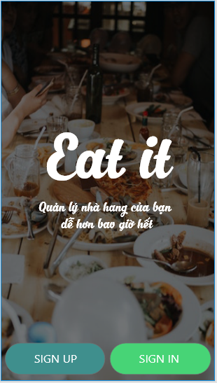

### 1.2 Giao diện đăng nhập

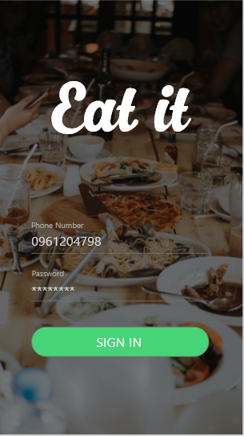

### 1.3 Giao diện Danh sách bàn ăn

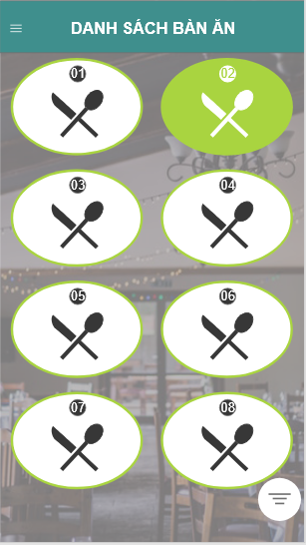

### 1.4 Giao diện Danh sách món đặt:

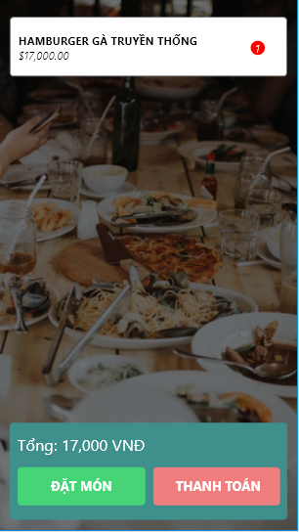

### 1.5 Giao diện Danh sách món đặt (Chọn chế độ tìm món ăn)

Khi click vào nút Đặt món, 1 cửa sổ thông báo chọn chế độ đặt món sẽ được hiển thị lên màn hình, Người dùng chọn chế độ sau đó sẽ được chuyển tới màn hình tìm kiếm món ăn

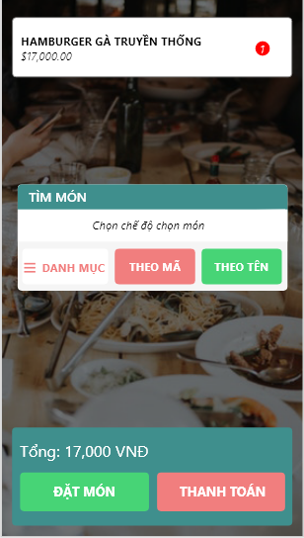

### 1.6 Giao diện Menu

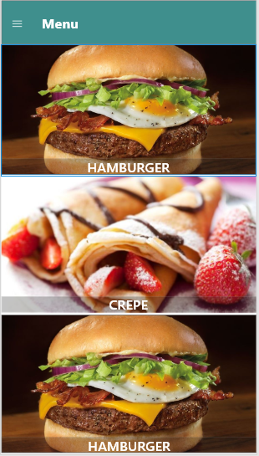

### 1.7 Giao diện danh sách món ăn theo loại

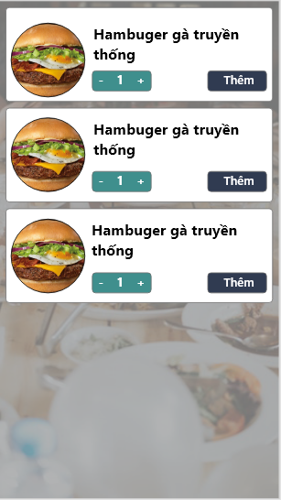

### 1.8 Giao diện Tìm kiếm món ăn

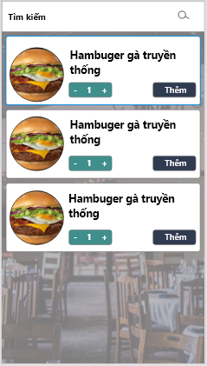

### 1.8 Giao diện thông tin món ăn

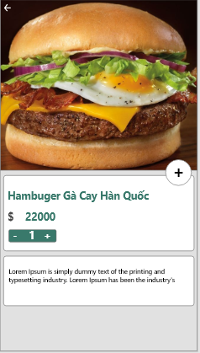

### 1.9 Giao diện thanh toán

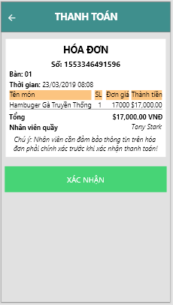

### 1.10 Giao diện Xác nhận thanh toán

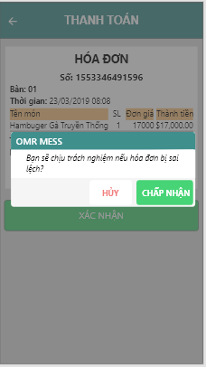

## Mô tả ứng dụng

### 2.1 Mục tiêu

* Không phải quản lý đặt món theo cách thủ công (giấy tờ, sổ sách..)
* Tiết kiệm được thời gian đặt món cho mỗi bàn ăn hơn so với cách truyền thống.
* Lưu trữ lượng lớn thông tin hóa đơn trên hệ thống => tăng độ tin cậy (trên giấy tờ rất dễ bị sửa đổi).

### 2.2 Phạm vi

* Cài đặt và sử dụng trên nền tảng android.
* Thích hợp sử dụng tại các quán ăn, nhà hàng, coffee …v.v…

### 2.3 Cách thức sử dụng

* B1: Nhân viên đăng nhập vào tài khoản (có sẵn) tương ứng để sử dụng ứng dụng.
* B2: Chọn bàn (có mã số) yêu cầu đặt món/thanh toán.
* B3: Ứng dụng sẽ chuyển tới màn hình danh sách món đã đặt (tương ứng với mã bàn sau khi nhân viên chọn).
* B4.1: Để đặt món, nhân viên click nút “Đặt món”.
* B4.1.1: Chuyển tới giao diện menu đồ ăn, nhân viên tiếp tục chọn đồ ăn theo menu.
* B4.1.2: Nhân viên tăng/giảm số lượng đồ ăn bằng cách sử dụng 2 nút của bộ đếm  , sau đó nhấn  để hoàn tất đặt món.
* B4.2: Để thanh toán, nhân viên click nút “Thanh toán”.
* B4.3: Tại giao diện thanh toán, có thể chọn nút Up back để quay trở lại nếu không muốn thanh toán, ngược lại, nhấn xác nhận để hoàn tất thanh toán.
* B5: Trở về giao diện chính, tiếp tục lặp lại hoặc “Đăng xuất” bằng cách chọn button toggle  trên góc trái của ứng dụng.

### 2.4 Ứng dụng

* Đặt món.
* Quản lý danh sách đặt món theo từng bàn ăn.
* Lưu lại hóa đơn sau khi thanh toán.
* Xuất hóa đơn thành dạng pdf, gửi hóa đơn sang các thiết bị khác thông qua bluetooth.
* Xem thu nhập cá nhân trực tiếp.

## Thiết kế ứng dụng

### 3.1 Mô hình

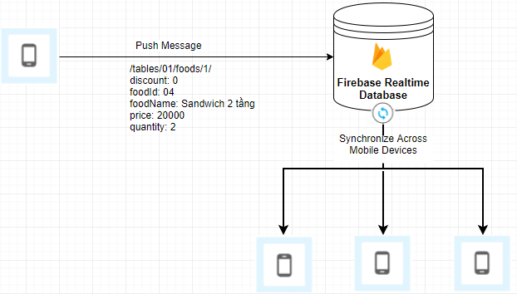

Client (Nhân viên) sử dụng ứng dụng, dữ liệu được lưu trên cơ sở dữ liệu đám mây và đồng bộ hóa thời gian thực với mọi người dùng.

=> Khi một nhân viên tương tác làm thay đổi dữ liệu, ứng dụng được sử dụng trên các thiết bị khác cũng sẽ được cập nhật.

### 3.2 Thiết kế CSDL

Dữ liệu được lưu trữ trên FireBase dưới dạng JSON

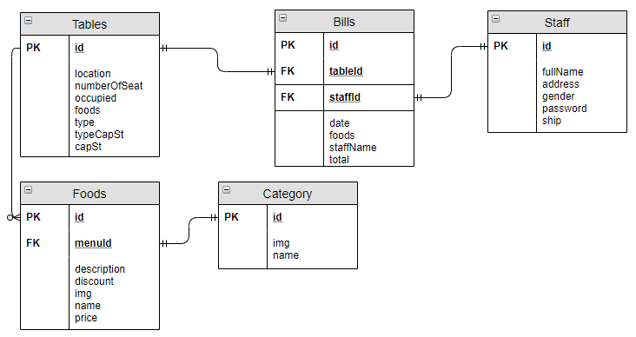

### 

**Bảng Tables:**

|  |  |  |
| --- | --- | --- |
| **Tên trường** | **Kiểu dữ liệu** | **Mô tả** |
| id | String | Mã bàn ăn |
| location | String | Vị trí bàn ăn |
| numberOfSeat | String | Số chỗ ngồi |
| occupied | String | Số lượng người sử dụng bàn |
| foods | List<> | Danh sách món ăn đã đặt |
| type | String | Loại bàn |
| typeCapSt | String | Tổ hợp các trường: loại bàn, số chỗ ngồi, trạng thái |
| capSt | String | Tổ hợp các trường: số chỗ ngồi, trạng thái |

**Bảng Bills:**

|  |  |  |
| --- | --- | --- |
| **Tên trường** | **Kiểu dữ liệu** | **Mô tả** |
| id | String | Mã hóa đơn |
| tableId | String | Mã bàn ăn |
| staffId | String | Mã nhân viên |
| date | String | Ngày thanh toán |
| foods | List<> | Danh sách món ăn đã đặt |
| staffName | String | Tên nhân viên thanh toán |
| total | String | Tổng giá hóa đơn |

**Bảng Staff:**

|  |  |  |
| --- | --- | --- |
| **Tên trường** | **Kiểu dữ liệu** | **Mô tả** |
| id | String | Mã nhân viên (số điện thoại – tài khoản đăng nhập) |
| fullName | String | Họ và tên nhân viên |
| address | String | Địa chỉ |
| gender | String | Giới tính |
| password | String | Mật khẩu |
| ship | String | Ca làm việc |

**Bảng Foods:**

|  |  |  |
| --- | --- | --- |
| **Tên trường** | **Kiểu dữ liệu** | **Mô tả** |
| id | String | Mã món ăn |
| menuId | String | Mã loại món ăn |
| description | String | Mô tả món ăn |
| discount | String | Phần tram giảm giá |
| img | String | URL ảnh món ăn |
| name | String | Tên món ăn |
| price | String | Giá món ăn |

**Bảng Category:**

|  |  |  |
| --- | --- | --- |
| **Tên trường** | **Kiểu dữ liệu** | **Mô tả** |
| id | String | Mã loại món ăn |
| img | String | URL ảnh loại món ăn |
| name | String | Tên loại món ăn |